Registrazione Corte dei Conti:
____________________________
Si autorizza il caricamento in banca
dati _______________________
(il Responsabile Amministrativo)
Università G. d’Annunzio Chieti - Pescara
DIPARTIMENTO DI SCIENZE GIUURIDICHE E SOCIALI
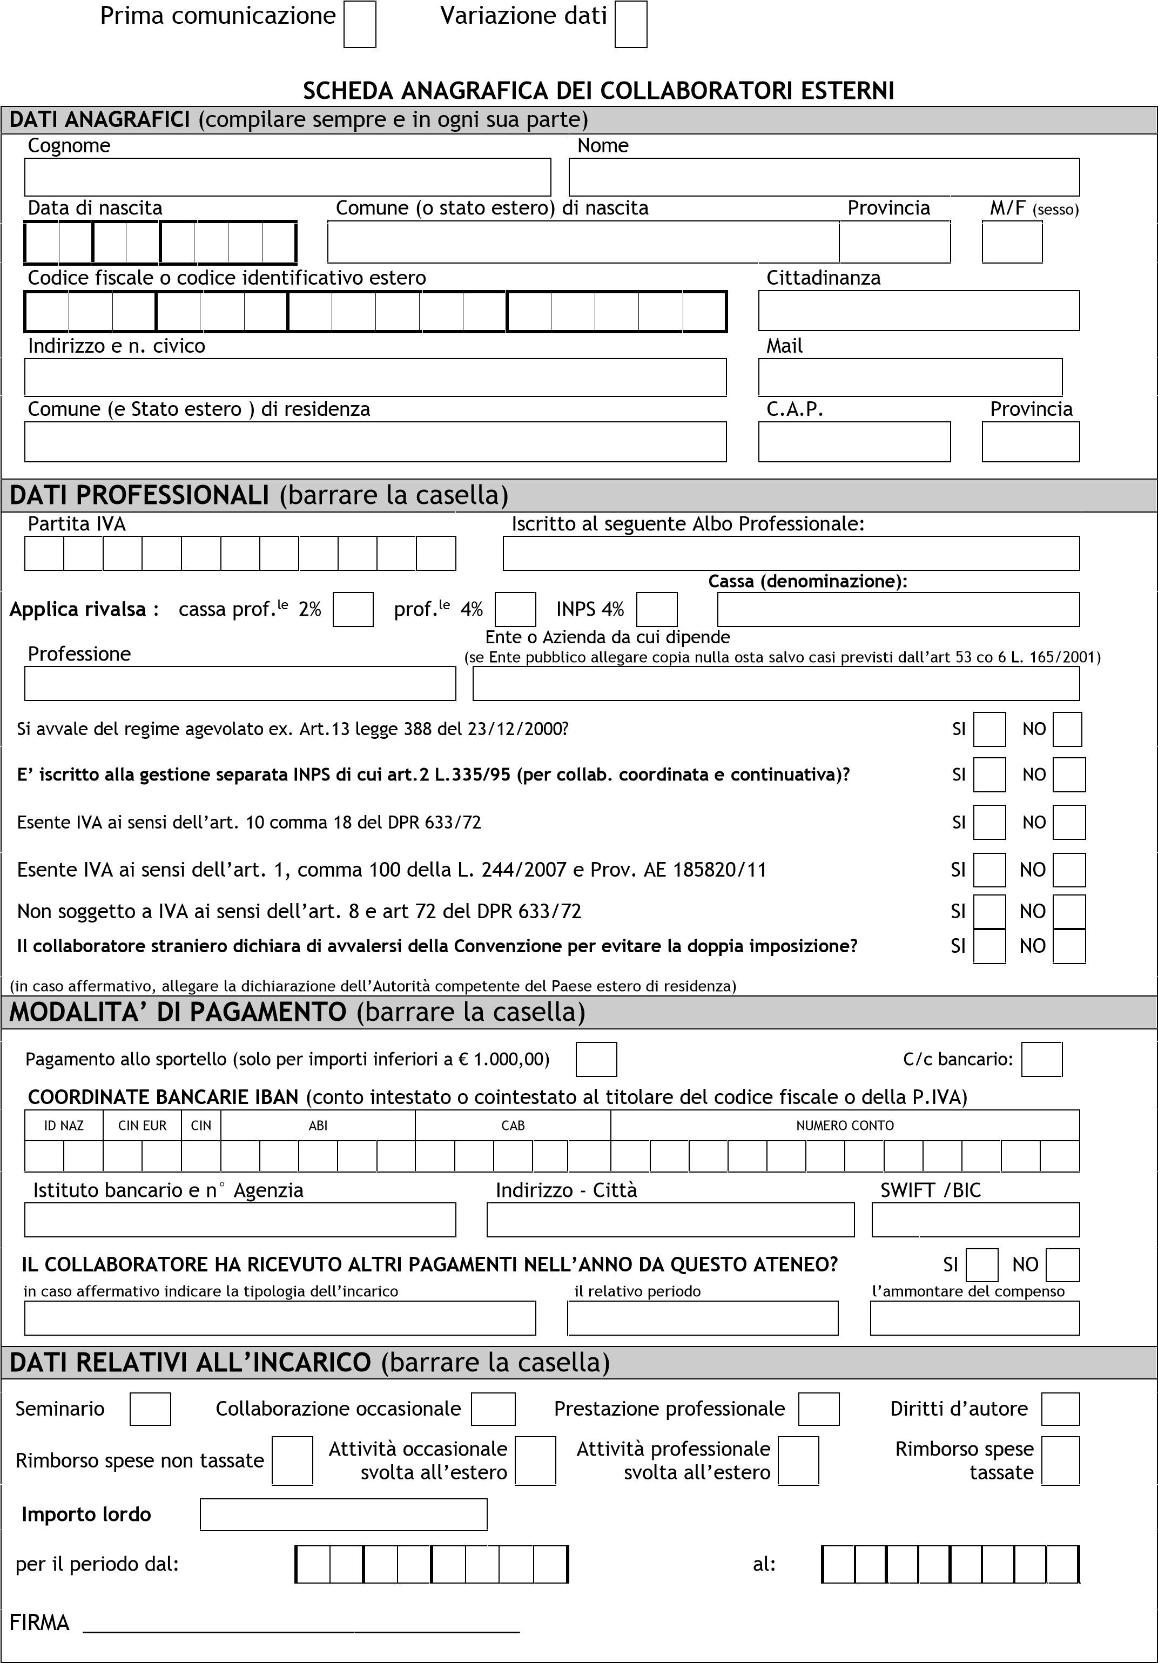
Telefono n. _______________________________ Firma ________________________________

